参考链接：<https://developer.huawei.com/consumer/cn/doc/development/HUAWEI-VR-References/30306>

HUAWEI VR是为华为VR内容开发者提供的平台。开发者使用华为VR SDK进行开发，开发完成后上传至华为VR应用商店，审核通过后拥有华为VR2眼镜的消费者即可直接购买下载。  
HUAWEI VR目前的硬件形态是VR2 眼镜 + 华为系列手机，具体支持手机型号见开发指南。VR2眼镜本身为3dof头显，配一只3dof功能的手柄，允许开发者直接移植其他平台的3+3内容，对于手机盒子类无手柄的应用稍加更改也很容易移植。

开发者需使用HUAWEI VR SDK 2.0版本进行开发

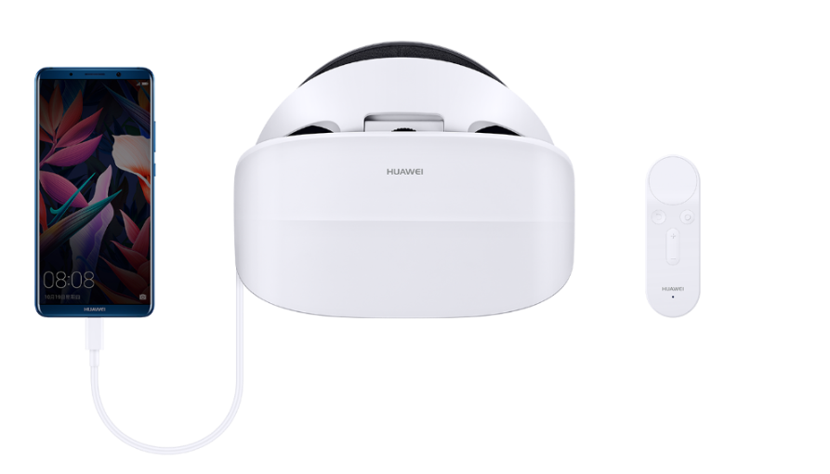

应用开发要求

1.应用能够正确从华为VR Launcher启动，能够正确退出到华为VR Launcher。

2.对手柄的使用符合HUAWEI VR眼镜体感手柄使用指南。

3.LOADING界面如果存在，必须是双目的（使用Unity专业版本发布）。

4.应用申请了存储及手柄权限，需要存储权限进行应用中截图，手柄权限查看androidManifest.xml是否有com.huawei.vrhandle.permission.DEVICE_MANAGER权限。

5.应用使用时体验流畅，内存峰值不超过1G，使用中外壳温度峰值不超过43度，应用加载及过度界面时间不应超过5s。

1. 应用上传分类目前需选择应用-教育，同时需上传免责函。免责函下载地址及详细规定参见文档：版权、版号、备案资质审核。

手柄Home+Trigger在应用中实现截图。

开发者在HUAWEI VR  SDK2.0上开发的应用可以同时支持在HUAWEI VR 1.0和HUAWEI VR 2.0上使用。

开发准备：

1. 手机要求

华为旗舰手机（如：Mate10，Mate9Pro，P9 Plus等）

1. 手机操作系统要求：

EMUI5.0及以上版本（Android N版本及以上）

1. Unity版本要求：5.5及以上

安装华为VR SDK服务Apk和手柄服务Apk到手机

Unity开发步骤参考<https://developer.huawei.com/consumer/cn/doc/development/HUAWEI-VR-Guides/30302>